ÍNDICE

ITEM | DESCRIÇÃO | PÁGINA

1. SIGLAS E TERMOS 2
2. FINALIDADE 2
3. APLICATIVOS/SISTEMAS UTILIZADOS 2
4. EXECUTORES 2
5. PROCEDIMENTO 3
6. OBSERVAÇÕES 16
7. LEGISLAÇÃO, NORMAS E DOCUMENTOS CORRELATOS 16
8. PERGUNTAS E RESPOSTAS 17
9. ANEXOS 17
10. REVISÕES 17

1. SIGLAS E TERMOS
[Descrição suscinta das siglas e abreviações relacionadas, em ordem alfabética decrescente]

POP - Procedimento Operacional Padrão
SPU - Secretaria do Patrimônio da União
SEI - Sistema Eletrônico de Informação
Conformidade -
Diligência -
Triagem – Checagem inicial para verificação da validade dos documentos
Análise Técnica -

2. FINALIDADE
[Descrição suscinta explicando a importância/objetivos dos procedimentos operacionais padrão e/ou sua aplicação na SPU]
Orientar sobre os procedimentos a serem observados no tratamento dos requerimentos inseridos a partir do Portal de Serviços da SPU.

3. APLICATIVOS/SISTEMAS UTILIZADOS
[Informar quais os sistemas/aplicativos (app) envolvidos para a correta execução]
- Portal de Serviços da SPU
- SPUnet
- Sistema SEI
- SPUProcessos

4. EXECUTORES
[Listar as responsabilidades de cada função ou cargo]
?

5. PROCEDIMENTO
[Descrição suscinta das atividades, tarefas e procedimentos operacionais relacionadas, incluindo telas de sistemas, imagens e comentários de procedimentos]

- Cadastrar requerimento
  - O interessado deve acessar o Portal de Serviços da SPU (https://sistema.patrimoniodetodos.gov.br) e, na sequência, fazer o login em sua conta GOV.BR, por meio do botão “Entrar com gov.br” localizado no canto superior direito;
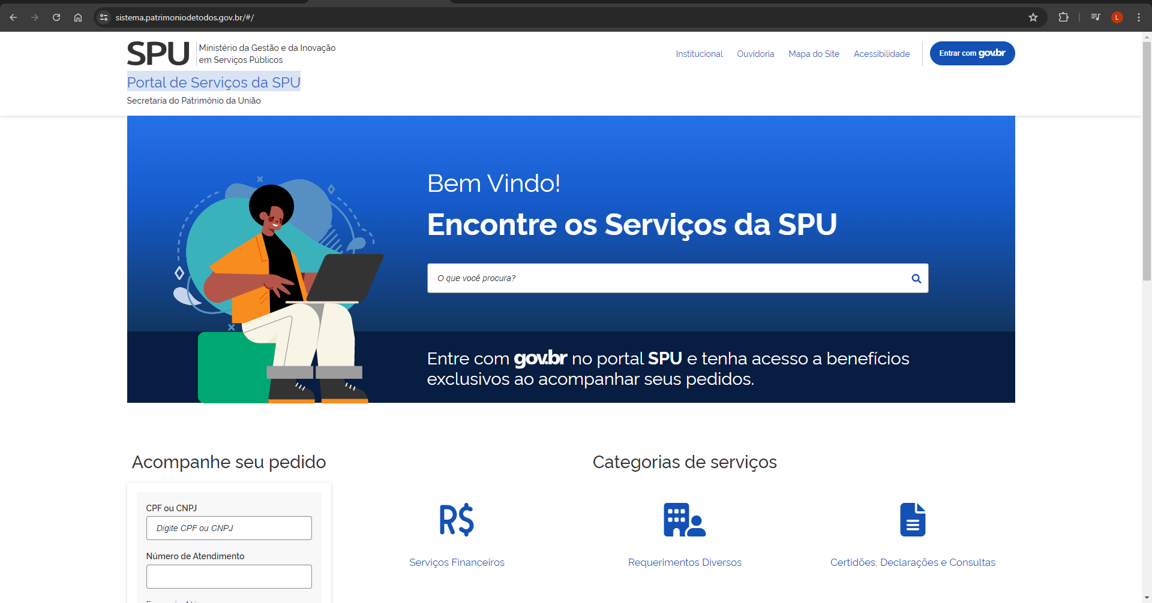
Comentário: Caso o interessado não possua conta no GOV.BR, consultar este tutorial (Link para o tutorial) sobre como obtê-la.
  - O interessado deve acessar a Categoria de serviços “Requerimentos Diversos”;
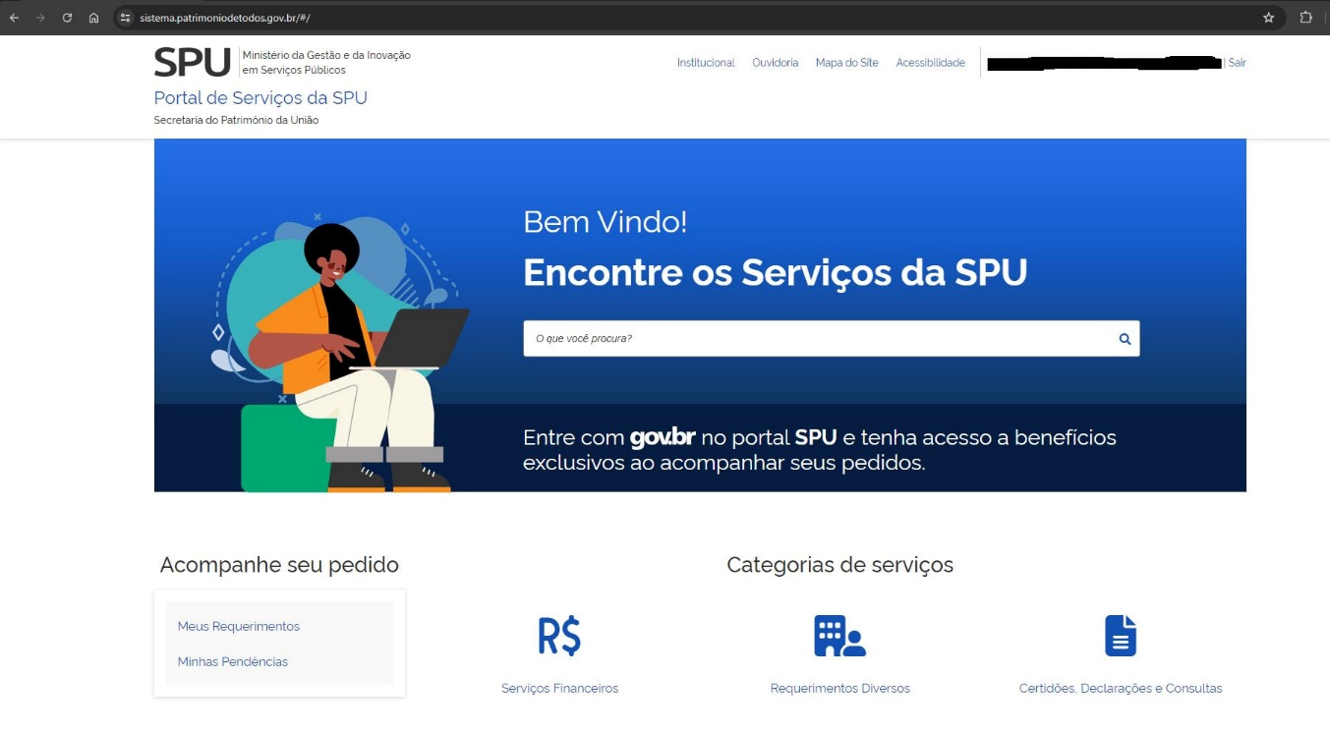
  - O interessado deve selecionar o tipo de requerimento que deseja fazer dentro os disponíveis;
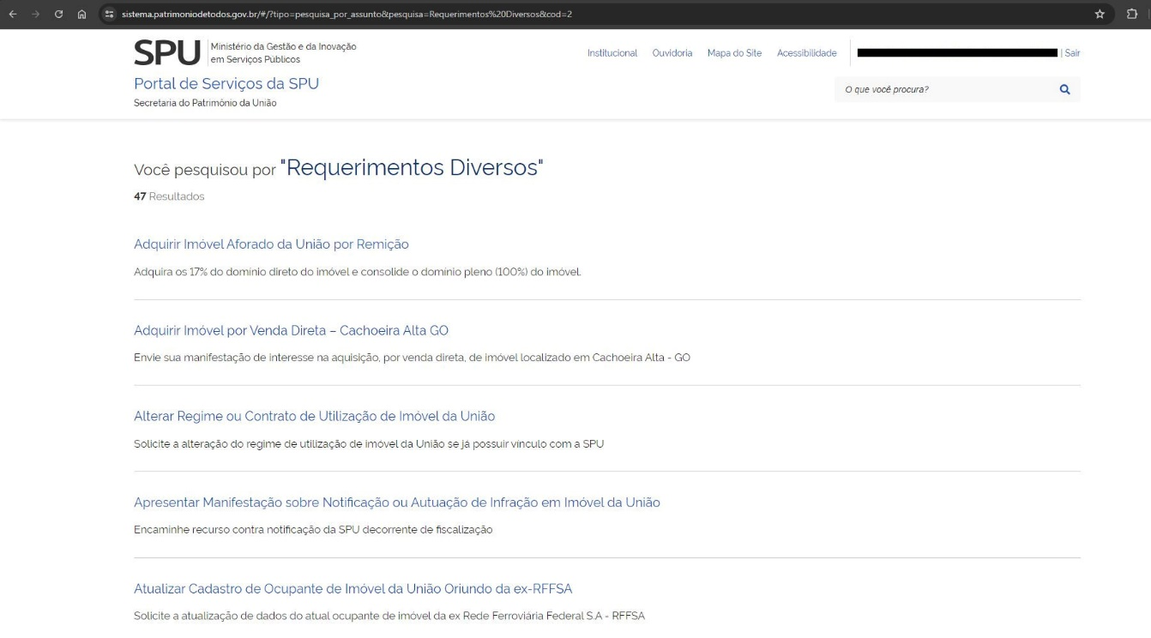
  - O interessado também pode utilizar a ferramenta de “Pesquisa” se utilizando de palavra-chave para selecionar requerimentos relacionados ao seu interesse;
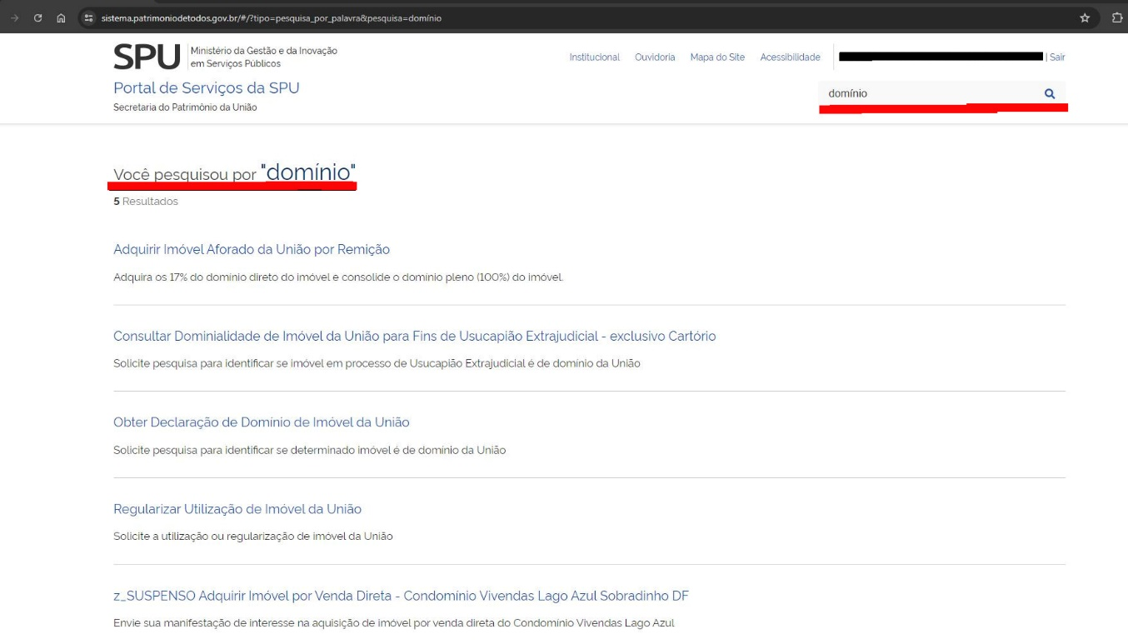
  - Após selecionar o tipo de requerimento, o interessado deverá preencher todos os dados conforme solicitado no formulário, a saber:
    - Objetivo do Requerimento (Quando houver);
    - Os campos contidos na aba “DADOS DO INTERESSADO” (Quando houver);
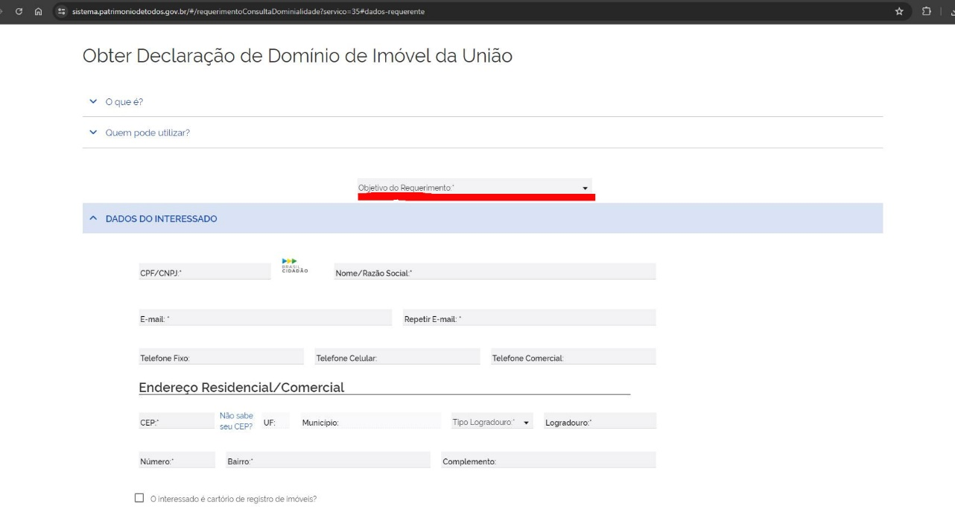
    - Os campos contidos na aba “DADOS DO IMÓVEL” (Quando houver);
      - O interessado deve preencher os dados do imóvel;
      - Ao selecionar o campo “Tipo de Solicitante”, o interessado deverá fazer o upload dos documentos solicitados pelo sistema e, posteriormente, clicar no botão “CONFIRMAR”;
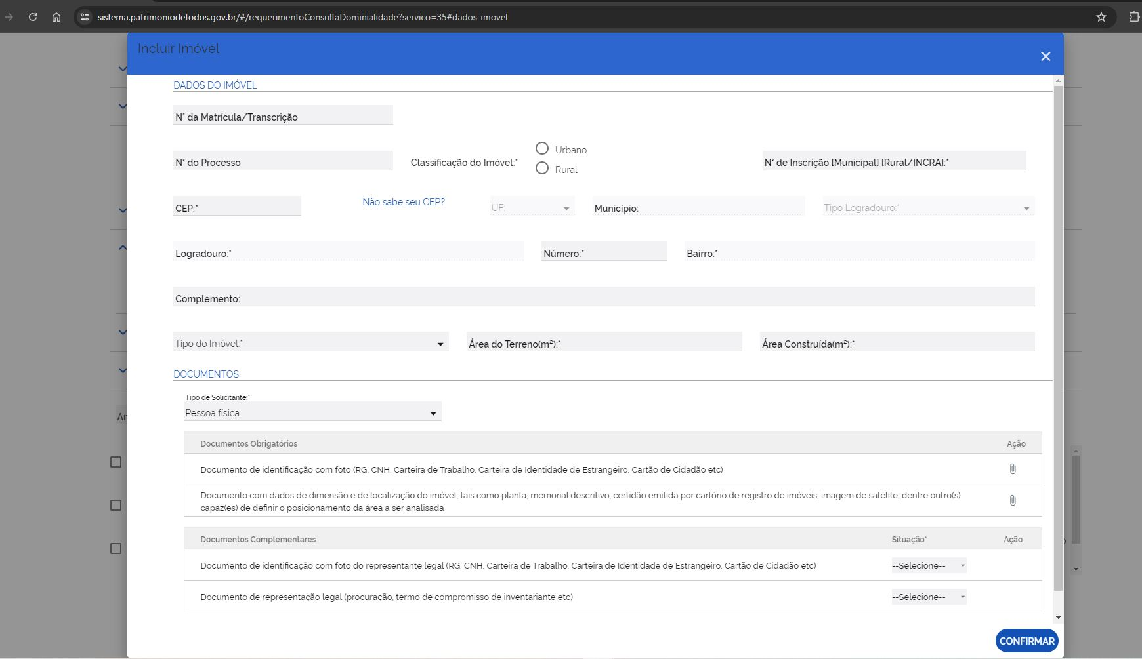
    - Os campos contidos na aba “PRIORIDADE NO ATENDIMENTO” (Quando houver) devem ser preenchidos conforme o enquadramento do interessado;
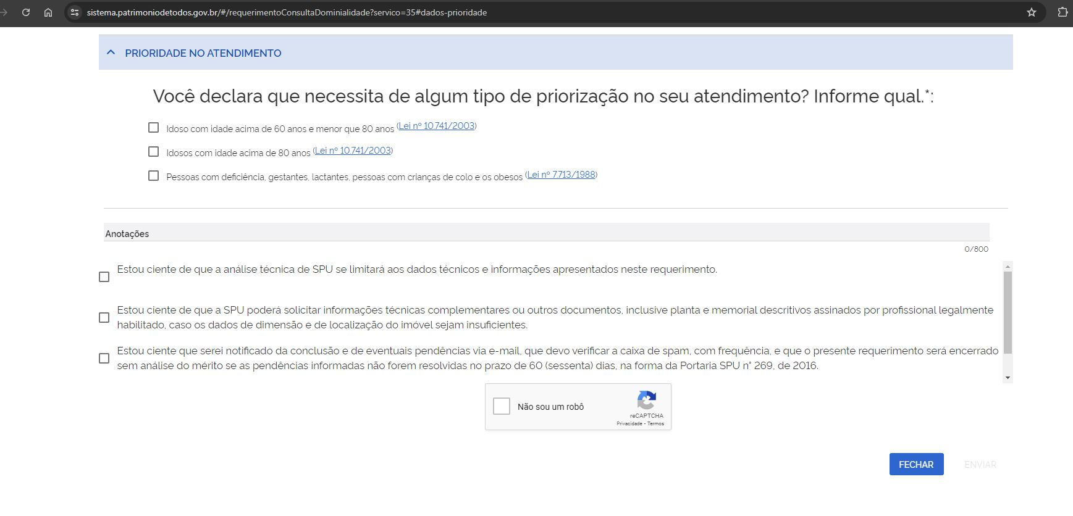
    - O campo “Anotações” (Quando houver e se achar necessário) e inserir, por meio de upload nos campos indicados, todos os anexos solicitados.
    - Quando forem apresentados, os campos adicionais iniciados por “Estou ciente” devem ser selecionados e, posteriormente, a opção “Não sou um robô” deve ser marcada. Após esses procedimentos deve-se clicar no botão “ENVIAR”;
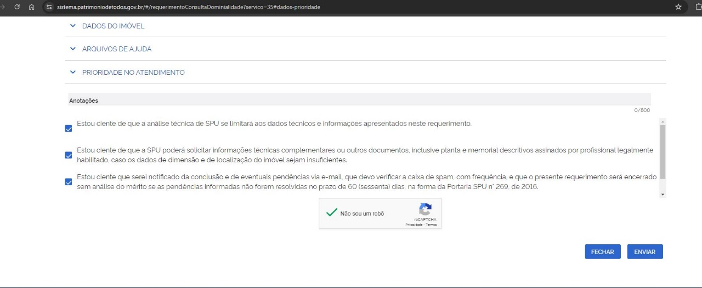
  - Será gerado um protocolo de atendimento com uma numeração composta pela Unidade da Federação (UF) + 5 (cinco) dígitos e enviado para o e-mail cadastrado no requerimento;
  - Para acompanhar o andamento do requerimento acesse o submenu “Acompanhe seu pedido » Meus Requerimentos” na página principal do Portal de Serviços da SPU (lembre-se que essa opção só estará disponível após realizar o login em sua conta GOV.BR)
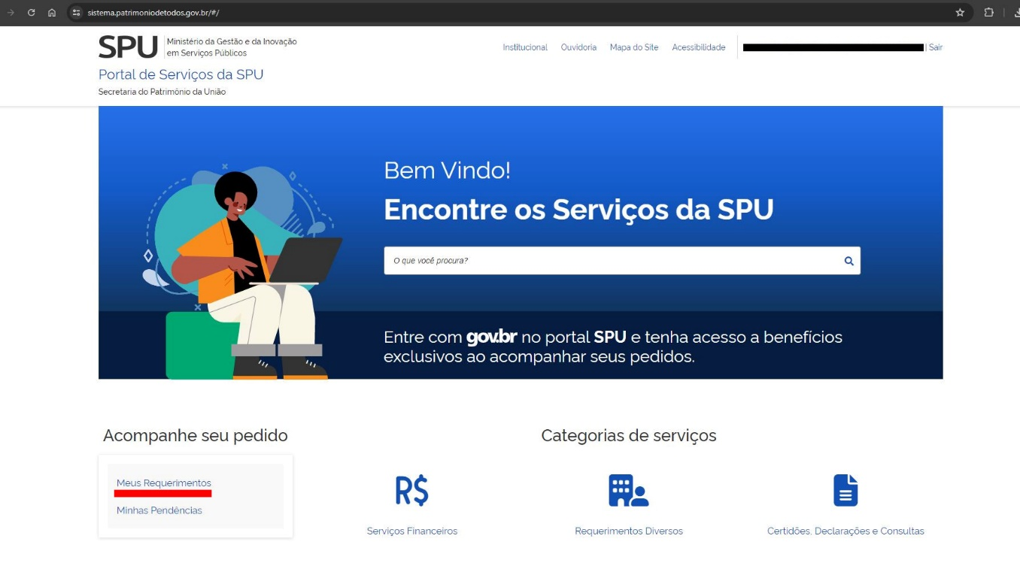
  - Acompanhe seu processo por essa opção e pelo monitoramento de sua conta de e-mail cadastrada no requerimento (fique atento à sua caixa de SPAM para verificar se os e-mails enviados pelo sistema da SPU não estão sendo direcionados para ela).

- Selecionar requerimento para triagem
  - Acesse o endereço eletrônico https://spunet.economia.gov.br;
  - Você será redirecionado para a tela de login do GOV.BR, faça o login, inserindo CPF e senha de rede;
  - Após o login no GOV.BR, você será redirecionado para a página principal do sítio https://spunet.economia.gov.br;
  - Clique no menu principal (três linhas horizontais, na parte superior da página, à esquerda);
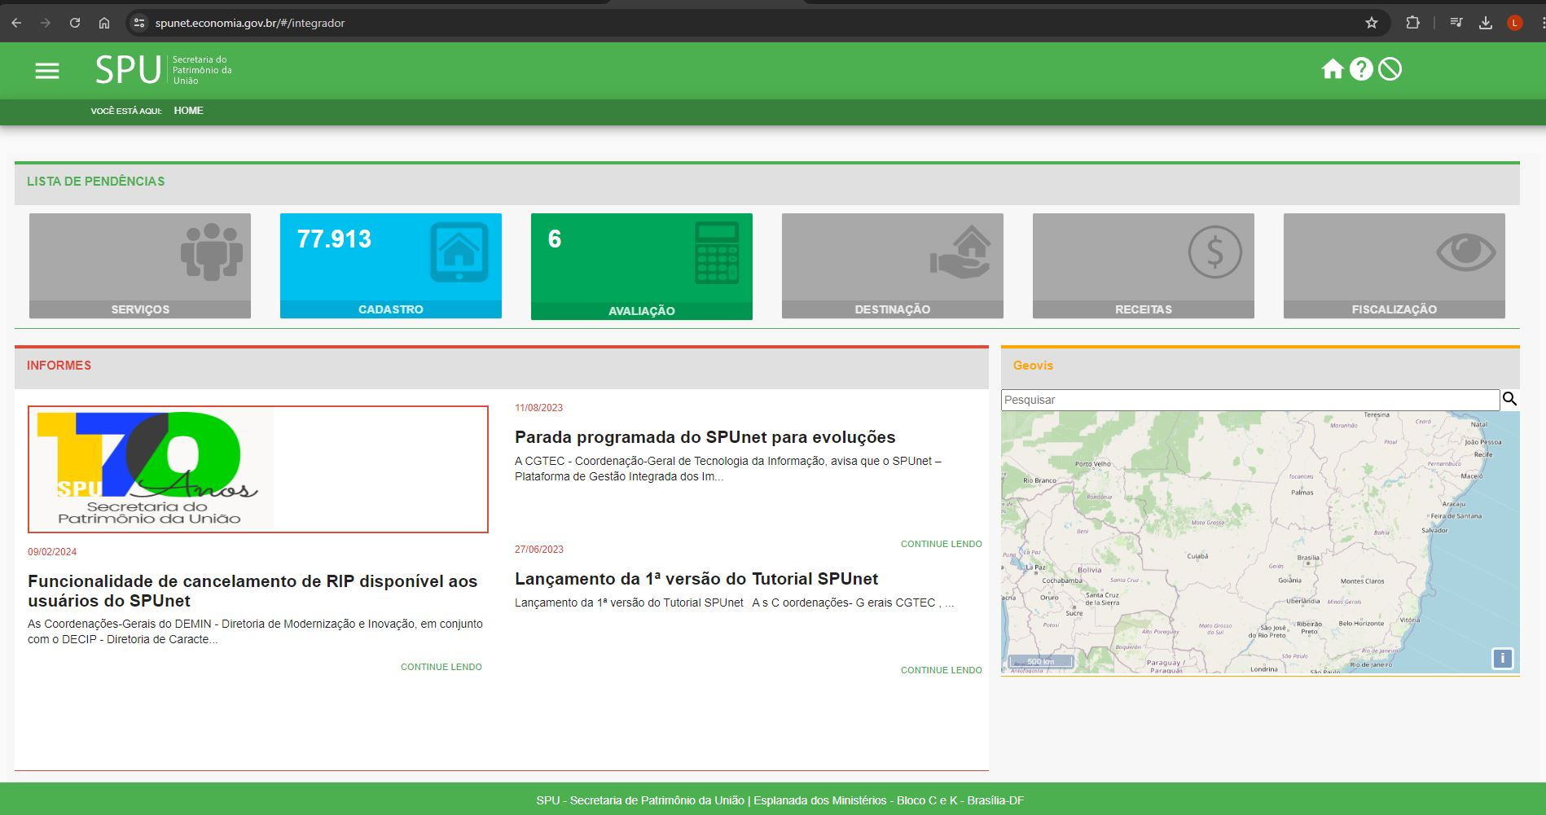
  - Clique no submenu “SERVIÇOS (PORTAL SPU/MP), escolha a opção “TRIAGEM”;
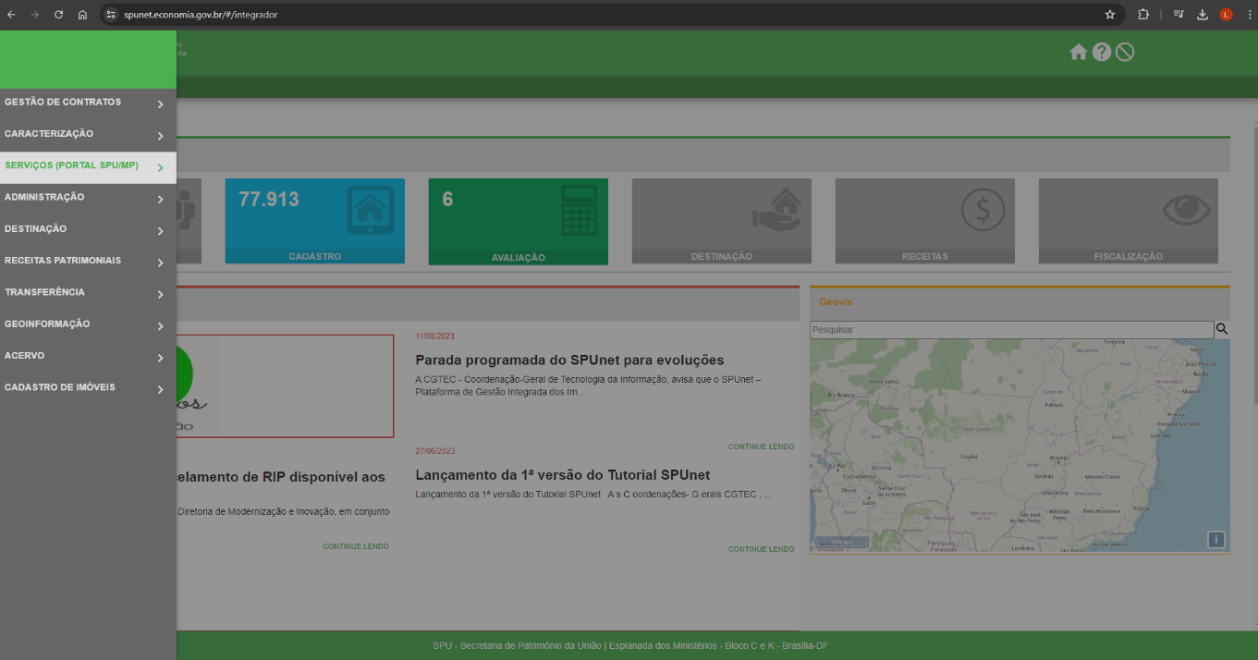
  - Para selecionar um requerimento para Triagem, adote os seguintes passos:
    - Na tela “Triagem”, clique no campo “Situação”;
    - Selecione a opção “Aguardando Triagem”;
    - Identifique os atendimentos com marcação de prioridade no atendimento, clicando no campo “Serviço com Prioridade no Atendimento”
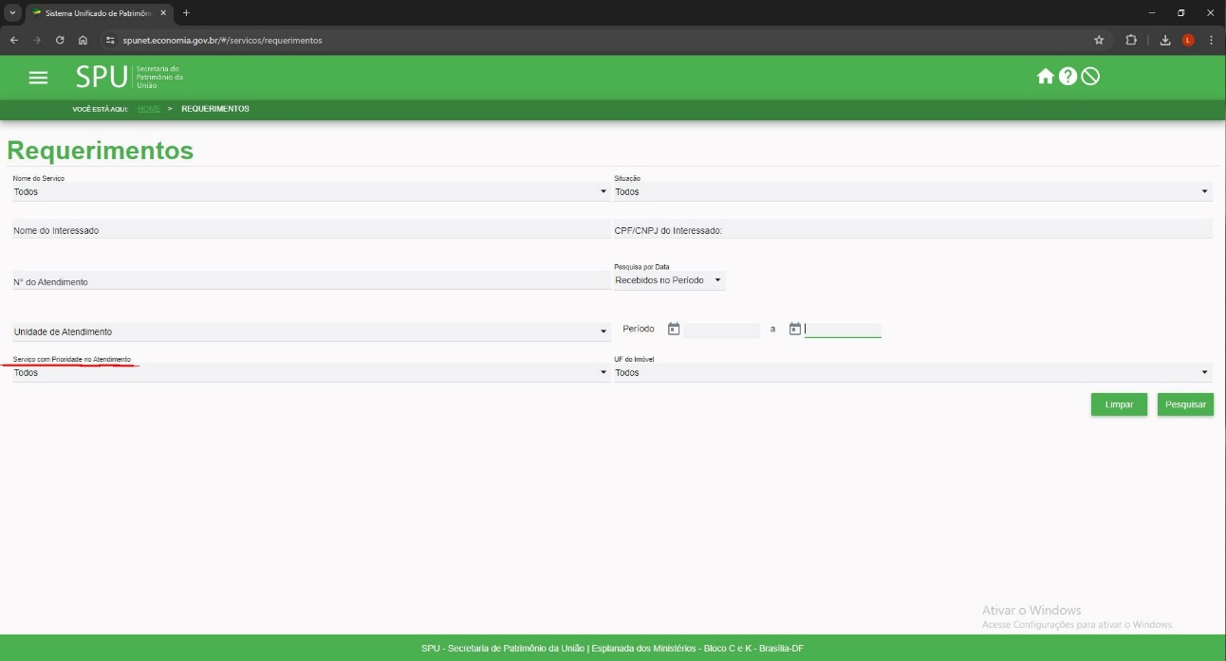
    - Selecione a opção “Sim”;
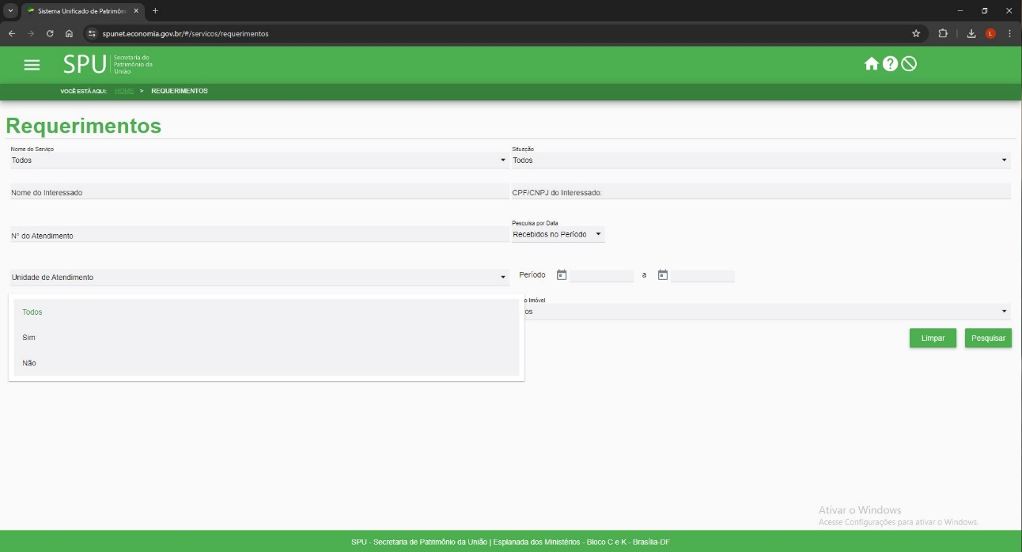
    - Clique em “Pesquisar”;

- Iniciar triagem
  - Realize a Triagem dos requerimentos identificados como prioritários;
  - Identifique o requerimento a ser processado;
  - Siga a linha até a coluna “Ações” e clique nos 3 (três) pontos horizontais. Verifique se aparece o símbolo do TRIÂNGULO, confirmando que o requerimento é prioritário;
  - Clique no símbolo da LUPA para “Detalhar Requerimento”;
  - Confira o preenchimento dos dados do interessado;
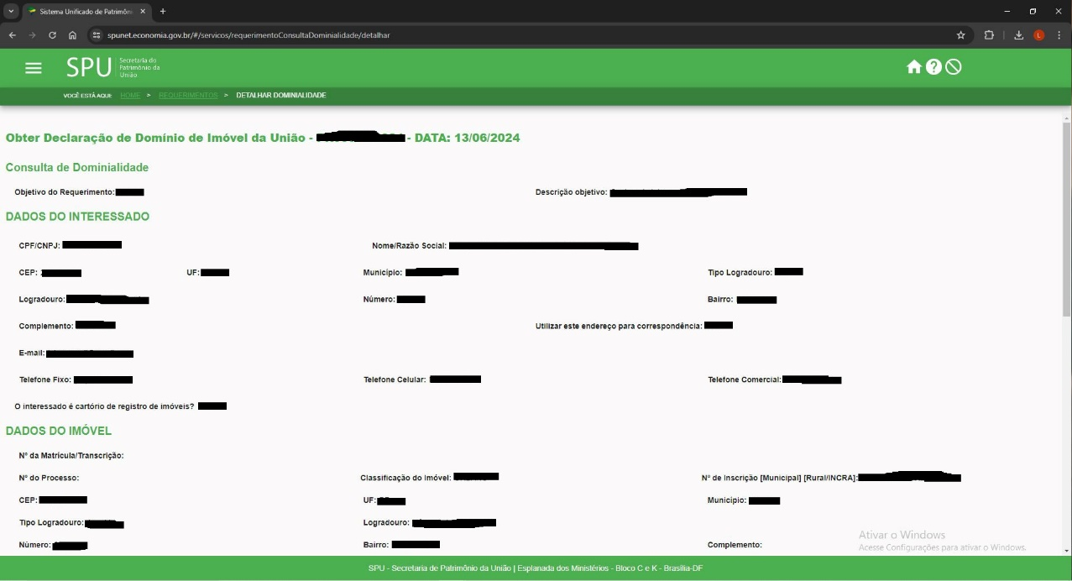
  - Confira os documentos anexados ao requerimento;
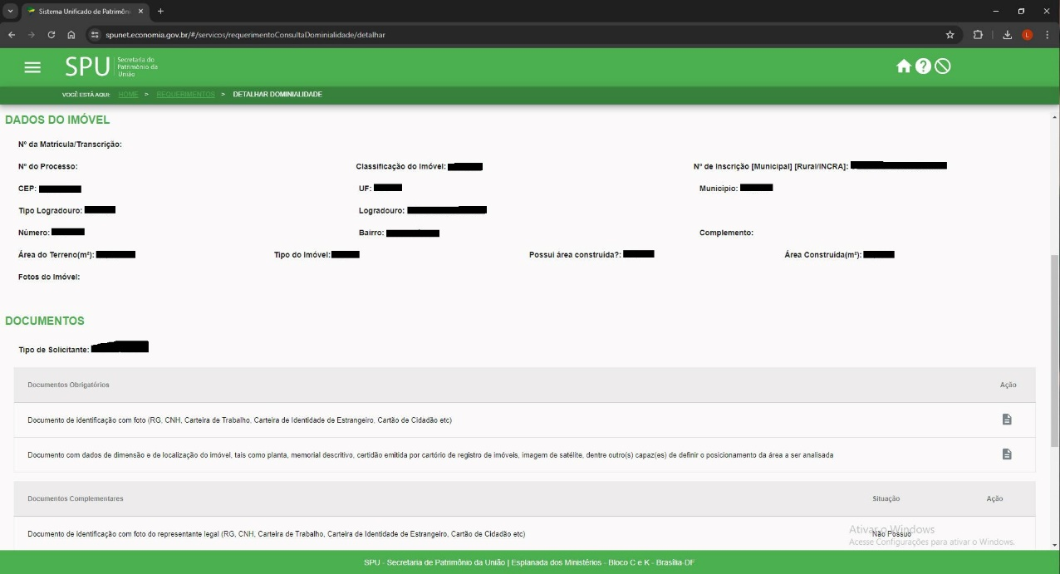
  - Após conferir os dados preenchidos e os documentos anexados, clique no botão “Iniciar Triagem”;

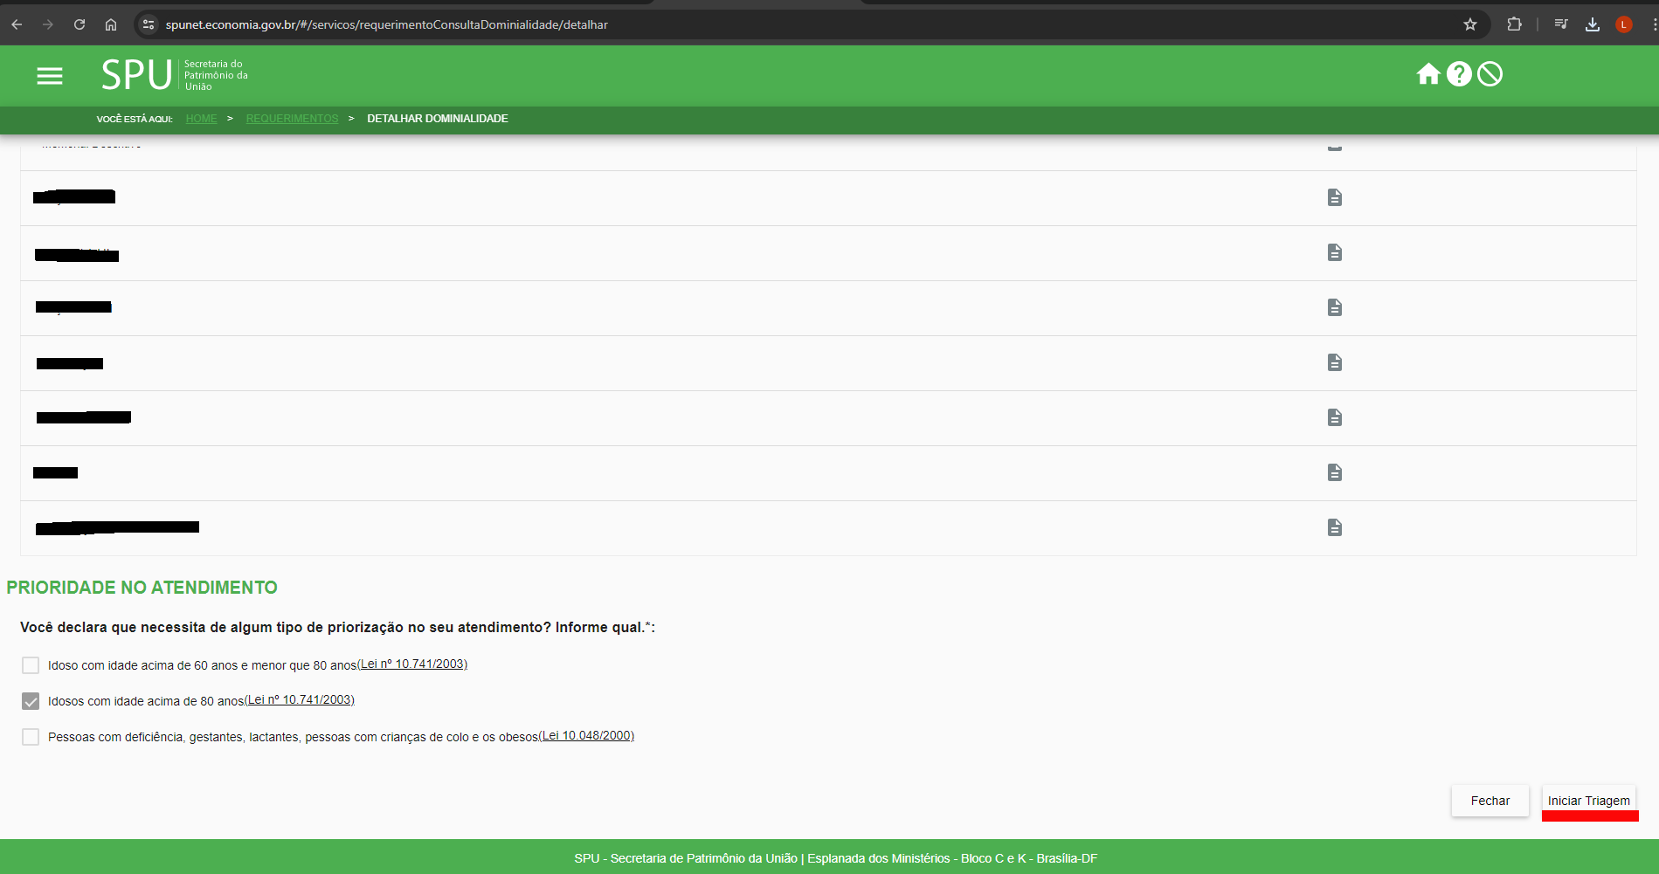

- Realizar triagem
  - Você procederá o checklist da Triagem respondendo “Sim” ou “Não” nos campos solicitados;
  - Se você responder “Sim” no bloco “Atesto para os devidos fins que:”, deverá avançar para análise do bloco de documentos “Obrigatórios”;
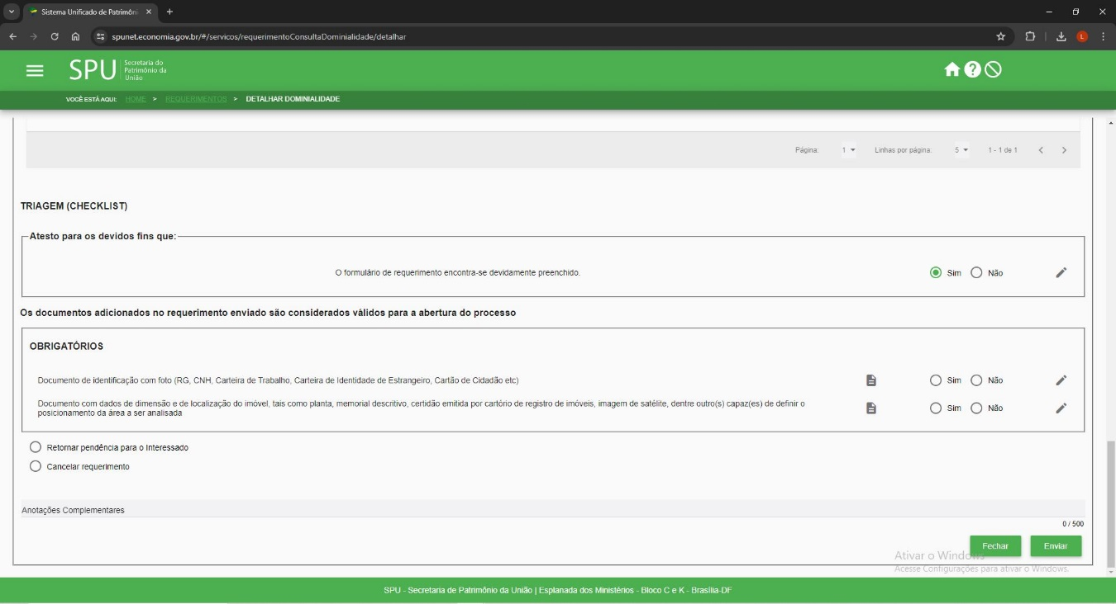
  - Se você responder “Não” no bloco “Atesto para os devidos fins que:”, deverá justificar sua resposta
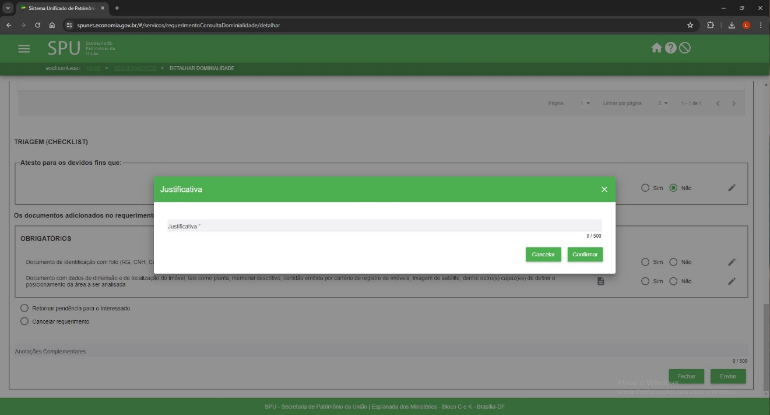
  - Em seguida, você deverá analisar o bloco de documentos “OBRIGATÓRIOS”, podendo responder “Sim” ou “Não” para validação dos documentos apresentados;
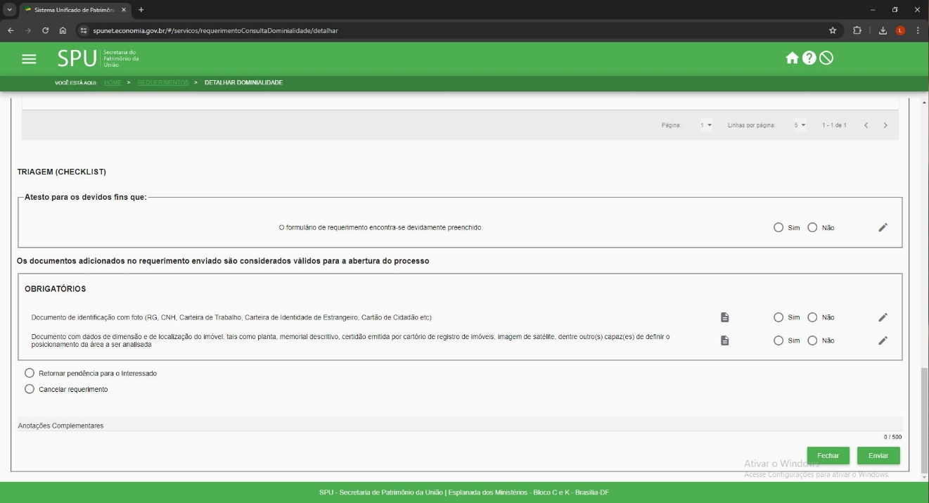
  - Se a resposta for “Não”, deverá justificar sua decisão;
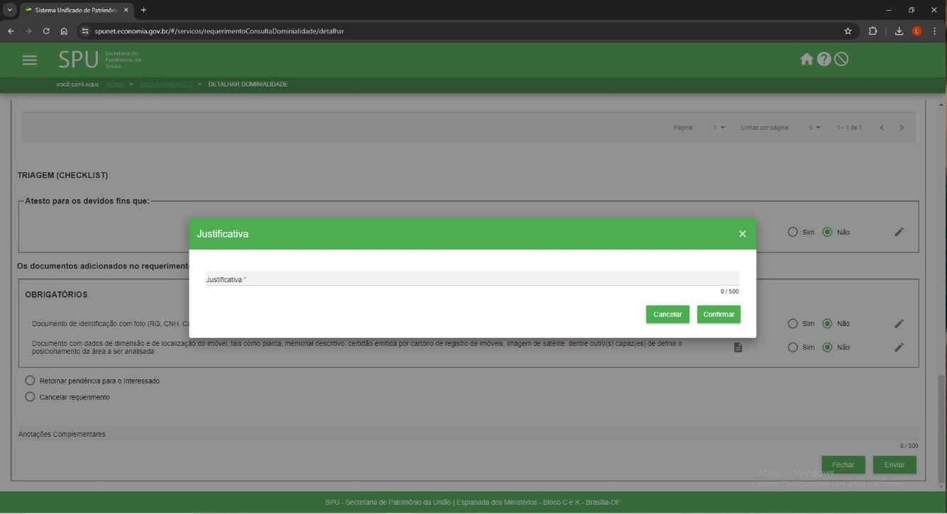
  - E na sequência, deverá marcar a opção “Retornar pendência para o interessado;
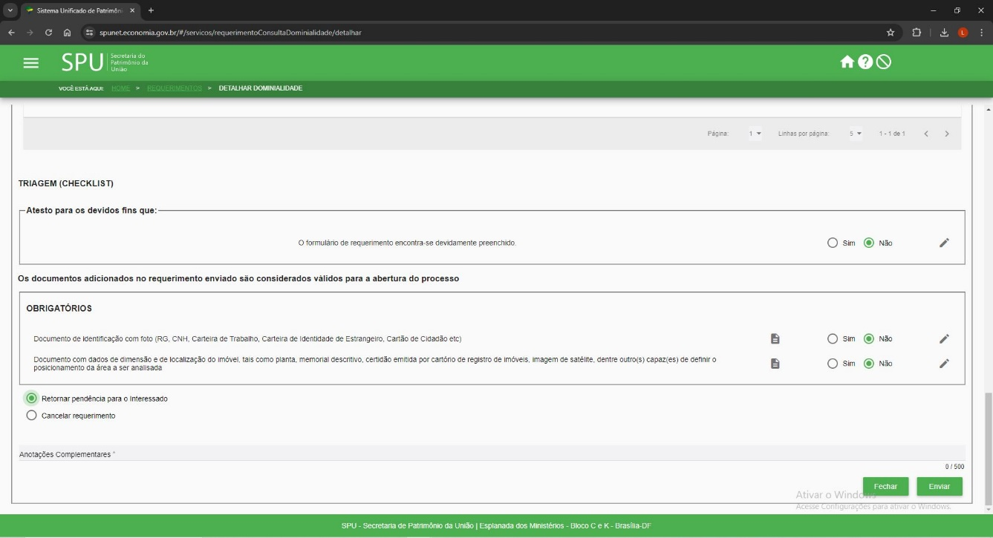
  - Ou marcar a opção “Cancelar requerimento”;
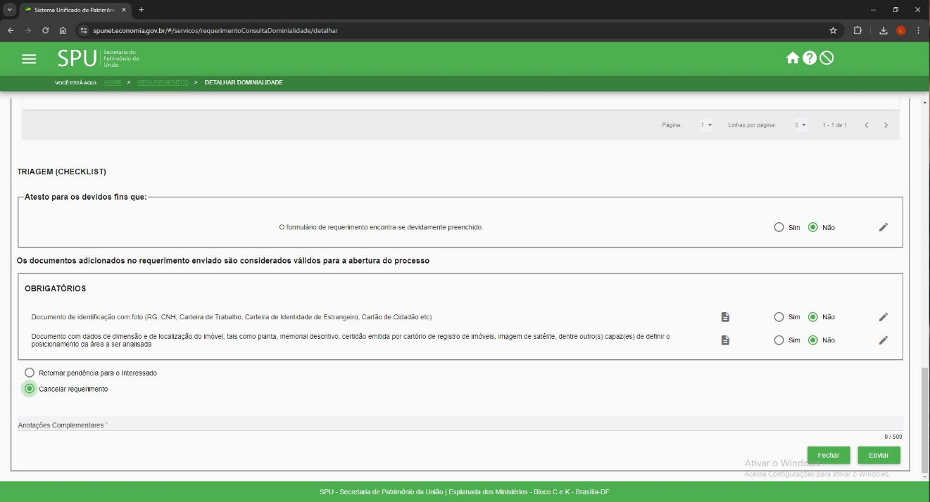
  - Além disso, você deve preencher o campo “Anotações Complementares”;
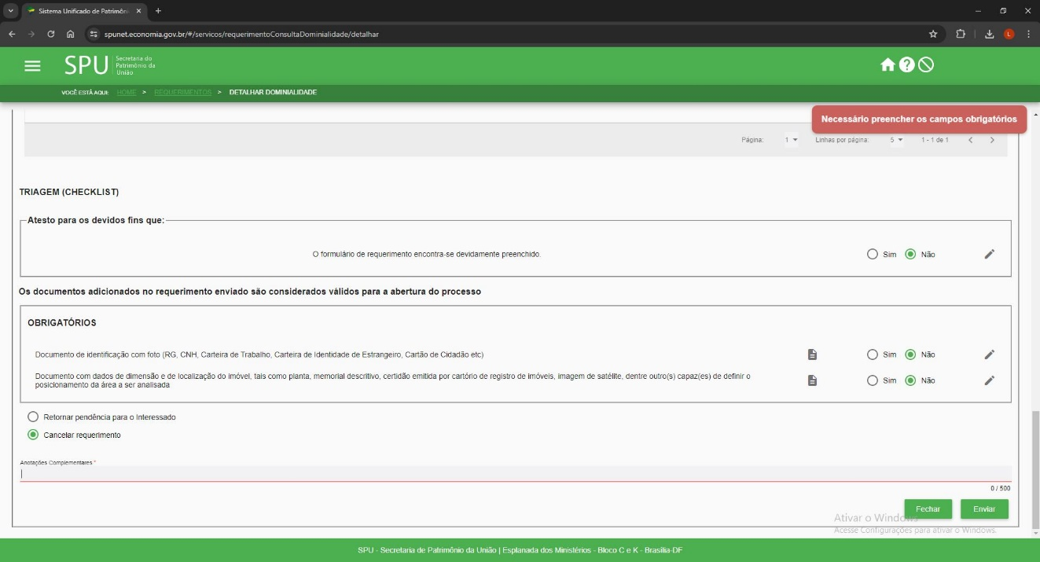
  - Após preencher todos os campos, clique em “Enviar”. Neste momento, o interessado receberá um e-mail para que a) responda as pendências identificadas no requerimento ou b) seja informado que seu requerimento foi cancelado (conforme exemplo abaixo);
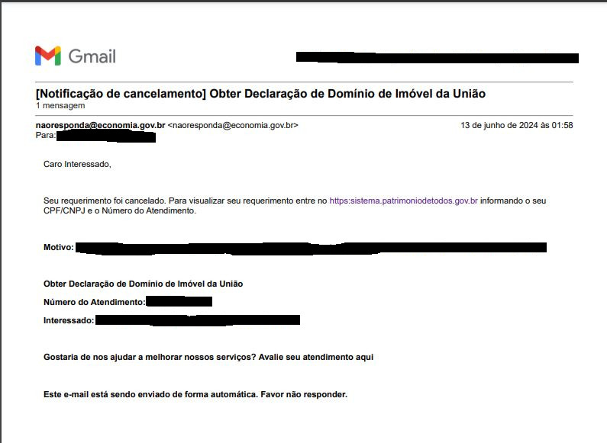
  - Para os casos em que responda “Sim” nos referidos blocos, clique no botão “Enviar”. Nesse momento, o sistema criará automaticamente um Processo SEI que o interessado poderá acompanhar conforme descrito no item 1.7;
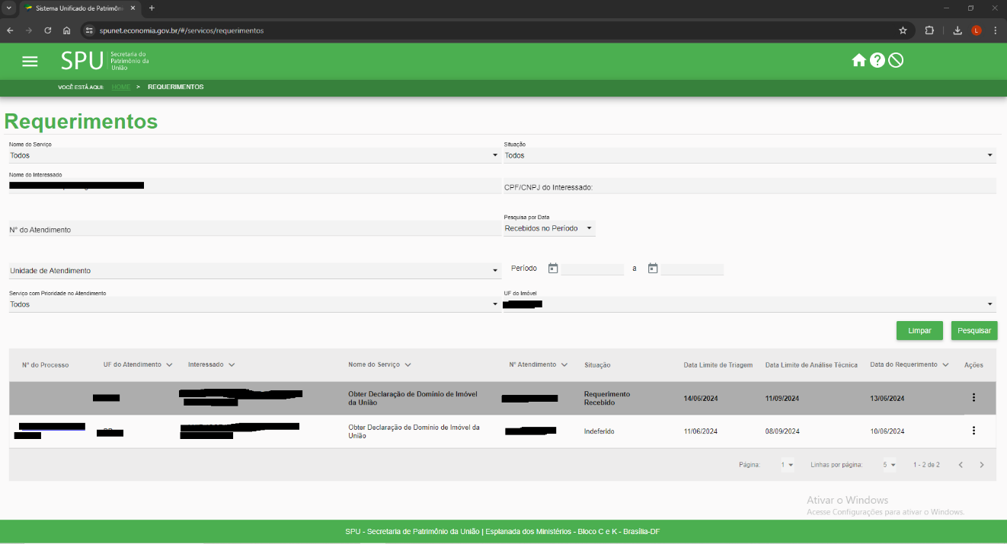
  - Após selecionar os requerimentos prioritários, iniciá-los e realizar sua triagem, você deve realizar o mesmo procedimento com os requerimentos não prioritários. Para isso, retorne ao item 2.6.4 respondendo ao campo “Serviço com Prioridade no Atendimento” com “Não” e siga o passo-a-passo;
  - Nesse caso, priorize os requerimentos mais antigos, aplicando o filtro por período ou a barra de movimentação de tela, a fim de identificá-los;

- Realizar análise técnica

- Decidir Requerimento

- Informar Requerente

- Concluir Procedimento

6. OBSERVAÇÕES
[Informar situações que não se enquadram nos itens anteriores, mas que irão colaborar para a boa gestão e execução]
?

7. LEGISLAÇÃO, NORMAS E DOCUMENTOS CORRELATOS
[Inserir a Legislação relacionada]

- Lei n° XXX/XXXX

[Inserir as Normas Infralegais relacionadas]
- Portaria SPU nº 269, de 04 de novembro de 2016

[Inserir os Documentos Correlatos relacionados]

8. PERGUNTAS E RESPOSTAS
[Elaborar perguntas e respostas sequenciais relacionadas]
- Nonononono noon ononon onono nono nonon on?
R. Nonono nononono nononono nonono nonono nonono nonon nonono nonon nonon nono nononon nonon nonon nonon nonononon nono nonono nononono.

9. ANEXOS
[Inserir documentos anexos relacionados]
N. | Descrição | Arquivo
1. | Manual de Procedimento Operacional Padrão – POP/CGCAV
2.

10. REVISÕES
[Inserir as versões, revisões e os tipos de emissões relacionadas, incluindo o elaborador e aprovador]
TE: TIPO EMISSÃO

A - PRELIMINAR | B - VALIDADO | C - CANCELADO

Ver. | Rev. | TE | Descrição | Por | Apr. | Data
1.0 | 0 | A | Versão preliminar do POP de Requerimento CGATE | Luiz Nogaroli

